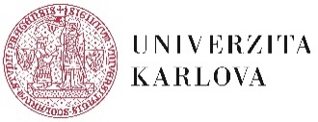
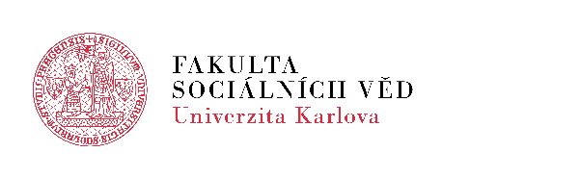

Tisková zpráva, 1. června 2022
Lékaři vakcínám zcela věří. Kdyby to lidé věděli, nechali by se očkovat více, dokázala studie
Jeden z neprestižnějších vědeckých časopisů světa Nature v nejnovějším čísle publikoval výzkumná zjištění týmu českých vědců. Jejich empirický výzkum dokládá, že velká část veřejnosti má zkreslené představy o názorech lékařů na očkování proti covidu-19. To pak snižuje jejich ochotu nechat se očkovat. Ačkoli naprostá většina lékařů očkování důvěřuje a podporuje ho, mezi veřejností je rozšířeno přesvědčení, že názory lékařů jsou rozděleny zhruba půl na půl. Informování veřejnosti o široké názorové shodě na straně lékařů dlouhodobě zvyšuje míru proočkovanosti a hraje významnou roli v boji proti pandemii covid-19.
Autoři studie působící na CERGE-EI (společném pracovišti Univerzity Karlovy a Národohospodářského ústavu Akademie věd ČR), Institutu ekonomických studií při Fakultě sociálních věd Univerzity Karlovy, Univerzitě v Mnichově a Max Planck Institutu v Mnichově realizovali rozsáhlá dotazníková šetření. Ta se jednak zaměřila na zjištění názorů lékařské komunity ohledně očkování a vedle toho na povědomí veřejnosti ohledně těchto názorů lékařů. Poté autoři zkoumali vliv poskytnutí informace o skutečných názorech lékařů na rozhodnutí jednotlivců nechat se očkovat.
„Zjistili jsme, že informování o velké názorové shodě ohledně prospěšnosti očkování mezi lékaři je levný a dlouhodobý způsob, jak zvýšit zájem o očkování,“ shrnuje výsledky studie její spoluautor Michal Bauer.
První ze zmíněných dotazníkových šetření proběhlo v únoru 2021 mezi českými lékaři ze všech částí republiky. Zaměřovalo se na názory lékařů týkající se schválených vakcín. Z 10 tisíc lékařů, kteří se průzkumu mínění účastnili, věřilo vakcínám 89 %. Zároveň jich 90 % již bylo očkováno nebo se plánovalo naočkovat. Až 96 % lékařů by pak doporučilo očkování svým zdravým pacientům.
Většina veřejnosti si však tohoto konsensu lékařské komunity vědoma nebyla. To se zjistilo díky druhému šetření, které proběhlo v rámci šetření domácností Život během pandemie, realizované agenturou PAQ Research, jehož se zúčastnilo 2 101 respondentů. Respondenti odhadovali, jaké procento lékařů vakcínám věří a chce být naočkováno. Zhruba 90 % z nich podcenilo míru podpory očkování uvnitř lékařské komunity. V průměru si lidé myslí, že schváleným vakcínám věří pouze 60 % lékařů, a že jen 57 % lékařů se chce nechat naočkovat.

Názory lékařů na schválené vakcíny
Chtějí se očkovat | Důvěřují vakcínám | Doporučují vakcíny  pacientům
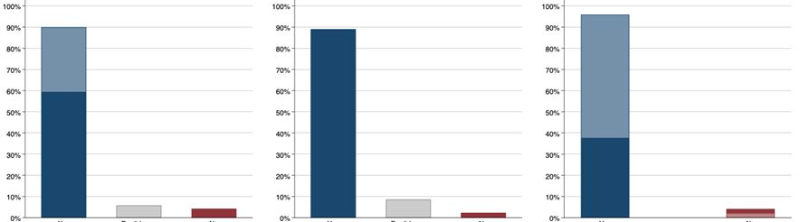

Ano | Nevím | Ne |  | Ano | Nevím | Ne | Ano |  | Ne

Náhodně vybraná polovina respondentů pak dostala v březnu 2021 pravdivé informace o názorech mezi lékaři na očkování, tedy že 90 % z nich vakcínám důvěřuje a chce se očkovat. Druhá polovina respondentů tyto informace nedostala. To vědcům umožnilo věrohodně odhadnout, jakou roli hraje znalost skutečných názorů lékařské komunity pro ochotu se očkovat. Po dobu následujících 9 měsíců totiž výzkumníci u respondentů sledovali, zda se nechali naočkovat.
Ukázalo se, že poskytnutá informace nejen korigovala zkreslené domněnky o názorech lékařů na očkování, ale také zvýšila proočkovanost o 4,5 procentního bodu. Procento lidí, kteří se rozhodli nenaočkovat, se tedy snížilo o celých 20 %.
„Vliv na proočkovanost byl stabilní a dlouhodobý. I jednorázové poskytnutí informace zvýšilo proočkovanost po dobu minimálně 9 měsíců a přispělo i k zvýšenému zájmu o třetí dávku,“ upřesňuje spoluautorka studie Julie Chytilová.
Autoři studie se shodují v závěru, že mylné představy veřejnosti o názorech lékařské komunity jsou pravděpodobně způsobeny snahou řady médií zprostředkovat ke kontroverzním tématům opačné názory. Poskytnutí obdobného prostoru protichůdným názorovým proudům totiž přitahuje pozornost diváků a vytváří zdání objektivního přístupu novinářů. Tato praxe však může ve společnosti vytvářet zkreslenou představu o míře názorové neshody mezi odborníky a podrývat její schopnost čelit celospolečenským výzvám. „Novináři by se proto měli snažit poskytovat informace nejen o názorových rozdílech mezi odborníky ale i o míře konsensu názorů mezi širokou odbornou veřejností“ uvádí Chytilová. „Tento problém, kdy zkreslené představy o nejednotnosti expertů oslabují schopnost řešit globální výzvy, se velmi pravděpodobně týká i řady dalších oblastí, například debat o klimatických změnách.“ doplňuje Bauer. Výsledky této studie tak patrně mají přesah do celé řady dalších oblastí a současná pandemie je jen jedním příkladem obecnějšího fenoménu.

Původní vědecká studie: Vojtěch Bartoš, Michal Bauer, Jana Cahlíková and Julie Chytilová (2022): Communicating doctors’ consensus persistently increases Covid-19 vaccinations. Nature, June 1, https://www.nature.com/articles/s41586-022-04805-y

Autoři studie:

Vojtěch Bartoš: Department of Economics, University of Munich, Geschwister-Scholl-Platz 1, D-80539 Mnichov, Německo. Department of Economics, Management and Quantitative Methods, University of Milan, Via Conservatorio 7, 20122 Milan, Itálie
Michal Bauer: CERGE-EI, společné akademické pracoviště Centra pro ekonomický výzkum a doktorská studia univerzity Karlovy (CERGE) a Národohospodářského ústavu Akademie věd České republiky (NHÚ). Institut ekonomických studií Fakulty sociálních věd Univerzity Karlovy.
Jana Cahlíková: Max Planck Institute for Tax Law and Public Finance, Mnichov, Německo.
Julie Chytilová: Institut ekonomických studií Fakulty sociálních věd Univerzity Karlovy. CERGE-EI, společné akademické pracoviště Centra pro ekonomický výzkum a doktorská studia univerzity Karlovy (CERGE) a Národohospodářského ústavu Akademie věd České republiky (NHÚ).

O studii řekli:
Štěpán Jurajda: Výjimečný vědecký úspěch týmu z Národohospodářského ústavu AV a Univerzity Karlovy ukazuje nejen na excelenci vědecké práce v ekonomii na těchto pracovištích, ale především na zásadní roli, kterou empirické sociální vědy mohou hrát při zvládání společenských krizí. Zásadní problém epidemie nebyla schopnost vyvinout vakcíny, ale schopnost nastavit účinnou komunikační strategii podporující ochotu k vakcinaci. Zvládání budoucích společenských výzev stárnutí, adaptace společnosti na klimatické změny a imigraci, regulace trhů, dezinfomací a udržení demokracie v konečném důsledku bude záviset na schopnosti podložit veřejné politiky užitečnými podklady. Bohužel jsou sociální vědy u nás dlouhodobě v mezinárodním srovnání podfinancované oproti jiným oborovým skupinám a podpora excelence je v nich také velmi omezená.
Filip Matějka: Je to ohromně užitečný výsledek pro aktuální dění, nejenom v rámci covidu a samozřejmě nejenom pro naši zemi. Moji kolegové ukazují, že veřejnost využívá přesně ty informace, kterými by se nechali přesvědčit moudří lidé. Ta informace je: kolik procent lékařů se samo nechalo očkovat či kolik z nich to doporučuje ostatním. Není třeba, aby nás přesvědčovali charismatičtí herci a ani není třeba, aby v médiích zazníval jeden hlas pro a jeden proti, když 90 procent odborníků je pro. Lidé vnímají jasné statistiky. Myslím, že jde v historii o první článek českých ekonomů v Nature. Obrovský úspěch.
Daniel Münich: Jde o obrovský vědecký úspěch českého výzkumu. V jednom z neprestižnějších světových vědeckých časopisů (Nature) mělo během posledních deseti let alespoň jednoho českého spoluautora pouze 108 článků. A v oblasti společenských věd je to dokonce článek jediný, kde převažují a hrají vedoucí roli autoři působící na českých výzkumných pracovištích.

________________________

Kontakty pro média:

Michal Bauer
E-mail: michal.bauer@cerge-ei.cz
Web: sites.google.com/view/michal-bauer/home

Kateřina Honskusová
E-mail: pr@cerge-ei.cz
T: 224 005 290

CERGE-EI
Politických vězňů 7
110 00 Praha 1

Ilustrační fotografie níže jsou k dispozici ke stažení zde: https://www.dropbox.com/sh/2pbwefxjeu7978z/AACSmERRsYUozO1gNsal2BwJa?dl=0

Fotografie spoluautorů studie z CERGE-EI a z FSV UK jsou k dispozici zde: https://fotobanka.avcr.cz/search/results?query=bauer

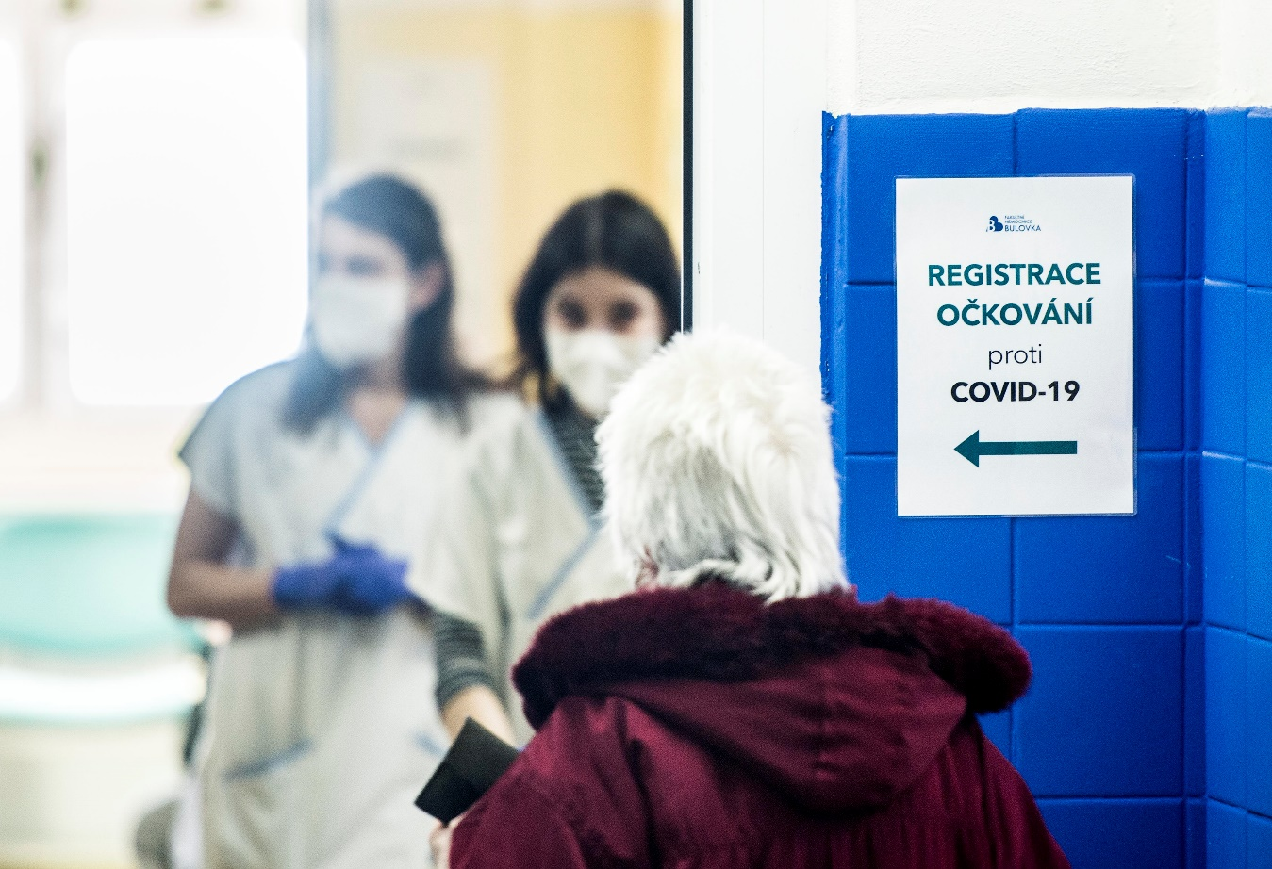
Fakultní nemocnice Bulovka. | foto: Vladimír Šigut, Univerzita Karlova

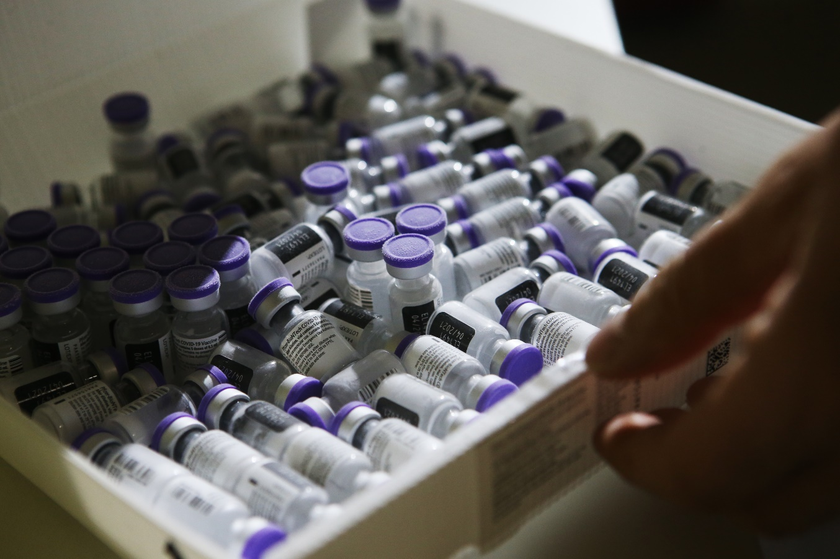
Fakultní nemocnice Královské Vinohrady. | foto: Martin Pinkas, Univerzita Karlova

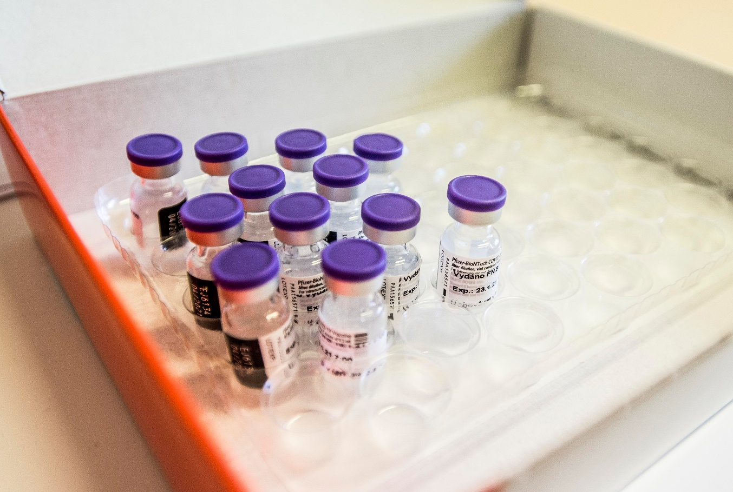
Fakultní nemocnice Bulovka. | foto: Vladimír Šigut, Univerzita Karlova

